南投縣政府文化局竹藝博物館 學習單(教師版)
(使用對象:國小)
學校____________ ___年 ___班 ___號 姓名___________

- 圖中的工具哪一個用來將竹管鑿洞以便套接？將它圈起來。

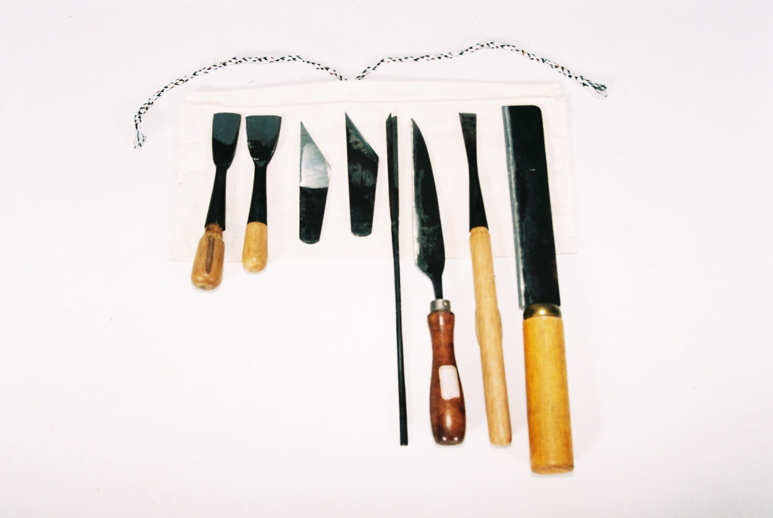

- 本縣溪流常有洪水爆發，濁水溪地區自組救生隊，他們沒有現在的救生圈用什麼竹器來代替？請畫出來。
Ans：自由解答

- 包粽子用哪一種竹的葉子?冬筍又是取自哪一種竹的筍子？
Ans：（1）麻竹（2）孟宗竹

4 .展品中魚筌和漁籗各有什麼用途？
Ans：（1）魚筌是捕魚用具（2）魚籗是裝魚的用具

5 . 展品中的鴨籠為什麼旁邊編出許多大洞？
Ans：鴨子脖子長，使牠能伸出來減少不適的感覺。
6．圖中的竹雕是陰雕還是陽雕？
Ans：陰雕
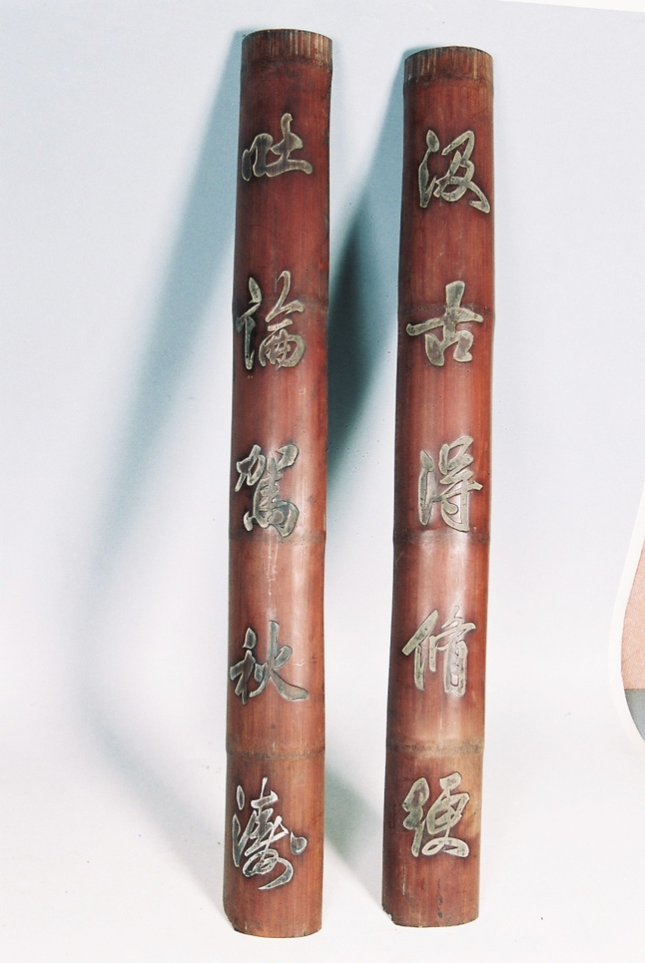

7. 台灣俗諺中有一句「籠床蓋崁無密」是什麼意思？它的邊材及上下隔層各用什麼東西作的？
Ans：(a)漏氣 (b)邊材用木片，因為要緊密;上下隔層用竹編和竹片，要透氣。

8．舉出最喜歡的竹編作品一件並寫出作者，簡單畫出外觀輪廓。
Ans：自由解答

9．舉出最喜歡的竹雕作品一件並寫出作者姓名及雕刻內容。
Ans：自由解答

10．寫出我家的竹器工藝3件以上。
Ans：自由解答

